администрация МУНИЦИПАЛЬНОГО ОБРАЗОВАНИЯ СОСНОВОБОРСКИЙ ГОРОДСКОЙ ОКРУГ ЛЕНИНГРАДСКОЙ ОБЛАСТИ

постановление

от 23/09/2020 № 1859

Об утверждении тарифов
на платные образовательные услуги,
предоставляемые муниципальным бюджетным
образовательным учреждением дополнительного
образования «Центр развития творчества»

Руководствуясь статьей 17 Федерального закона от 06.10.2003 № 131-ФЗ «Об общих принципах организации местного самоуправления в Российской Федерации», решением совета депутатов от 27.10.2010 № 115 «О порядке принятия решений об установлении тарифов на услуги муниципальных предприятий и учреждений муниципального образования Сосновоборский городской округ Ленинградской области» (с учетом изменений и дополнений, внесенных решением совета депутатов от 20.02.2013 № 20, от 27.01.2016 № 2), на основании рекомендации Городской тарифной комиссии (протокол от 08.09.2020 № 3), администрация Сосновоборского городского округа п о с т а н о в л я е т:
1. Утвердить и ввести в действие тарифы на вновь вводимые платные образовательные услуги, предоставляемые муниципальным бюджетным образовательным учреждением дополнительного образования «Центр развития творчества» (МБОУ ДО «ЦРТ») (Приложение).

2. Общему отделу администрации (Смолкина М.С.) в течение трех дней со дня подписания обнародовать настоящее постановление на электронном сайте городской газеты «Маяк».
3. Отделу по связям с общественностью (пресс-центр) комитета по общественной безопасности и информации (Никитина В.Г.) разместить настоящее постановление на официальном сайте Сосновоборского городского округа.
4. Настоящее постановление вступает в силу со дня официального обнародования.
5. Контроль за исполнением настоящего постановления возложить на заместителя главы администрации по социальным вопросам Горшкову Т.В.

Первый заместитель главы администрации
Сосновоборского городского округа С.Г.Лютиков

Исп. Булатова Т.Е. (ОЭР), ☏ 6-28-49 ЯЕ

СОГЛАСОВАНО:
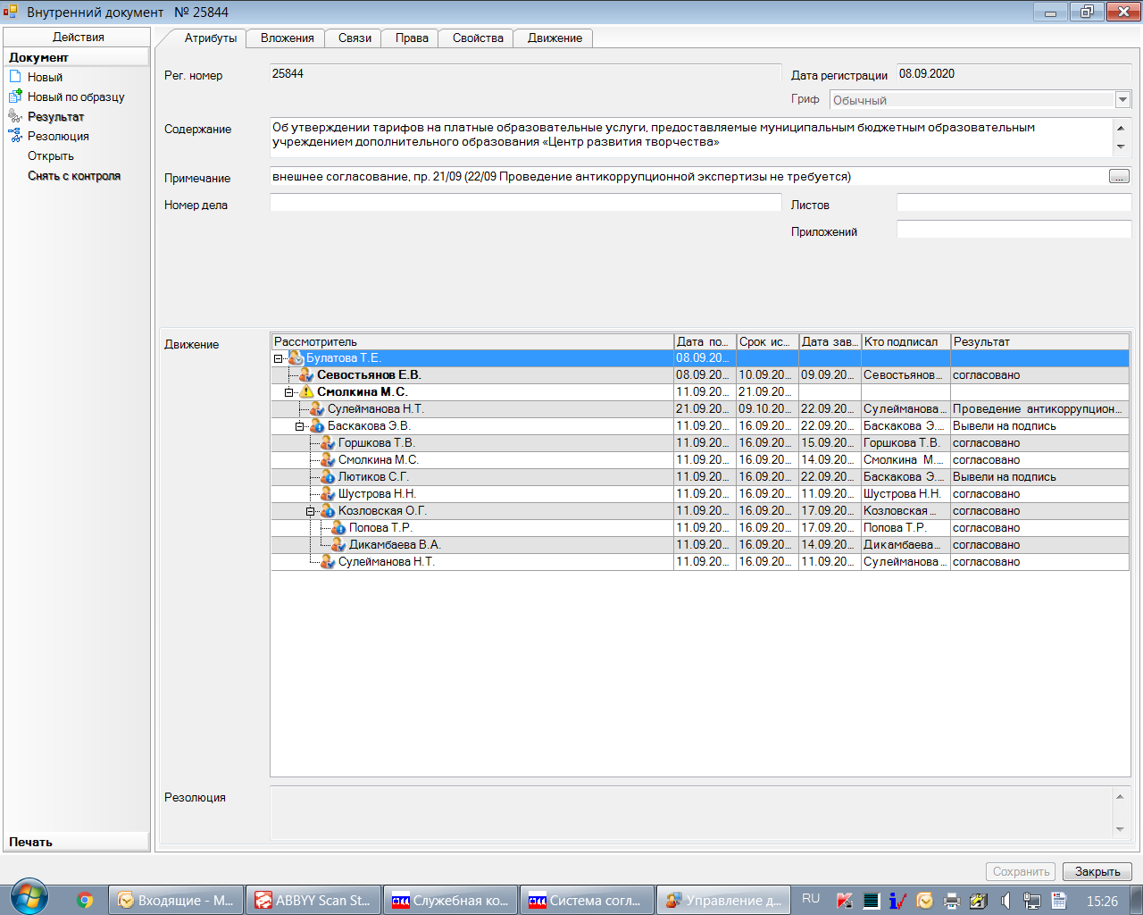
Директор МБОУ ДО «ЦРТ»
п.п. С.В. Жукова

Рассылка:
Общий отдел, КФ, ОЭР,
КОбр, МБОУ ДО «ЦРТ»,
Пресс-центр, Прокуратура

утвержден
постановлением администрации
Сосновоборского городского округа
от 23/09/2020 № 1859

(Приложение)

ПЕРЕЧЕНЬ ТАРИФОВ
на платные образовательные услуги, предоставляемые муниципальным бюджетным образовательным учреждением дополнительного образования «Центр развития творчества» (МБОУДО «ЦРТ»)

№  п/п | Наименование программы,  всего часов | Количество часов в месяц  (ед.) | Длитель-ность  1 занятия (мин.) | Минималь-ное  кол-во  (чел. в группе) | Стоимость  на 1 чел.  за курс  (руб.) | Стоимость  на 1 чел.  в месяц  (руб.)
1 | Ментальный счет.  Ускоренный курс.  Для детей 5-7 лет (40 часов)  Для детей 8-12 лет (40 часов) | 8  8 | 30  45 | 8  8 | 12 500  15 000 | 2 500  3 000
2 | Основы ментальной математики.  Ускоренный курс.  Для детей 5-7 лет (32 часа)  Для детей 8-12 лет (32 часа) | 8  8 | 30  45 | 6  6 | 10 000  12 000 | 2 500  3 000
3 | Увлекательная математика. Уровень «Начинающий». Для детей 7-9 лет (56 часов) | 8 | 45 | 10 | 11 900 | 1 700
4 | Увлекательная математика. Уровень «Продвинутый». Для детей 7-9 лет (56 часов) | 8 | 45 | 10 | 11 900 | 1 700
5 | «Умняшка».  Для детей 5-6 лет (64 часа) | 8 | 30 | 8 | 12 000 | 1 500
6 | «Подготовка к школе».  Для детей 6-7 лет (64 часа) | 8 | 30 | 8 | 12 000 | 1 500
7 | Вокал. Сольное пение для детей и взрослых (16 часов) | 8 | 45 | 1 | 6 800 | 3 400
8 | Английский язык.  Письмо. Аудирование. Разговорная речь.  Для детей 13-15 лет (56 часов) | 8 | 45 | 8 | 14 000 | 2 000
9 | Английский язык.  Ускоренный курс.  Для детей 12-18 лет (8 часов) | 8 | 45 | 4 | 2 400 | 2 400
10 | Практическое занятие, уровень «Начинающий».  Для детей 12-18 лет (3 часа)  по направлениям:  «Электромонтаж», «Мультимедиа журналистика», «Ремесленная керамика» | 3 | 45 | 1 | 1 474,3 | 1 474,3
11 | Практическое занятие, уровень «Продвинутый».  Для детей 12-18 лет (2 часа)  по направлениям:  «Электромонтаж», «Мультимедиа журналистика», «Ремесленная керамика» | 2 | 45 | 1 | 1 586,41 | 1 586,41
12 | Практическое занятие, уровень «Продвинутый –онлайн».  Для детей 12-18 лет (2 часа)  по направлениям:  «Электромонтаж», «Мультимедиа журналистика», «Ремесленная керамика» | 2 | 45 | 1 | 553,42 | 553,42
13 | «Я могу» - лепка из глины, роспись.  Для детей 4-7 лет (144 часа) | 16 | 30 | 10 | 16 200 | 1 800
14 | «Алёшкины сказки» - лепка из глины, роспись.  Для детей 5-7 лет (36 часов) | 4 | 30 | 10 | 8 100 | 900
15 | «ЛиК» - лепка и керамика.  Для детей 8-13 лет (64 часа) | 8 | 45 | 10 | 13 600 | 1 700
16 | «Сова» - лепка и керамика.  Для детей 9-18 лет (64 часа) | 8 | 45 | 10 | 13 600 | 1 700
17 | Открытые лекции.  Для детей 11-18 лет  (английский язык, русский язык, информатика, математика, физика, химия, биология, обществознание, история) | 2 | 45 | 10 | 300 | 300
18 | Основы объектно-ориентированного программирования.  Для детей 11-14 лет (64 часа) | 8 | 45 | 10 | 13 600 | 1 700
19 | Основы web-программирования.  Для детей 11-14 лет (64 часа) | 8 | 45 | 10 | 13 600 | 1 700
20 | Программирование в Скретч. Для детей 7-11 лет (64 часа) | 8 | 45 | 10 | 13 600 | 1 700
21 | Увлекательная робототехника. Для детей 5-7 лет (32 часа) | 8 | 30 | 8 | 6 800 | 1 700
22 | Занимательная робототехника. Для детей 7-10 лет (32 часа) | 8 | 45 | 8 | 6 800 | 1 700
23 | Компьютерная анимация.  Для детей 11-16 лет (64 часа) | 8 | 45 | 8 | 13 600 | 1 700

